Imię i nazwisko ………………………………………………………… Klasa ………… Grupa A

Rozdział 21. Nazizm w Niemczech

Polecenie 1. (3 punkty)
Podkreśl hasła będące częścią ideologii nazizmu.
socjalizm antysemityzm komunizm rasizm demokracja

Polecenie 2. (2 punkty)
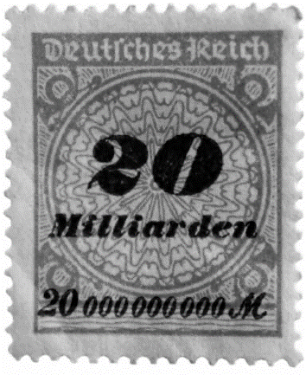
Przyjrzyj się ilustracji i wykonaj polecenia.
Agencja BE&W
a) Wyjaśnij, z jakim zjawiskiem jest związana ta ilustracja.
……………………………………………………………………………
b) Podaj skutki tego zjawiska w 1923 r.
……………………………………………………………………………
……………………………………………………………………………
……………………………………………………………………………
……………………………………………………………………………

Polecenie 3. (1 punkt)
Wpisz pojęcie, którego dotyczy definicja.
……………………………………………………… – pogrom ludności żydowskiej zorganizowany przez nazistów w listopadzie 1938 r.

Imię i nazwisko ………………………………………………… Klasa ………… Grupa B

Rozdział 21. Nazizm w Niemczech

Polecenie 1. (3 punkty)
Podkreśl cechy państwa totalitarnego.
istnienie systemu wielopartyjnego propaganda terror wobec przeciwników
parlamentaryzm oficjalna ideologia państwowa

Polecenie 2. (2 punkty)
Przyjrzyj się ilustracji i wykonaj polecenia.
a) Wyjaśnij, z jakim wydarzeniem jest związana ta
ilustracja.
…………………………………………………………
b) Podaj, jakie były skutki tego wydarzenia w 1933 r.
Agencja BE&W
…………………………………………………………
…………………………………………………………
…………………………………………………………
…………………………………………………………
…………………………………………………………
…………………………………………………………
…………………………………………………………

Polecenie 3. (1 punkt)
Wpisz pojęcie, którego dotyczy definicja.
………………………………………………………… – prawo uchwalone w 1935 r. w Niemczech, zakazujące związków małżeńskich między Niemcami a Żydami i pozbawiające Żydów niemieckiego obywatelstwa

Rozdział 21. Nazizm w Niemczech – model odpowiedzi (6 pkt)

Grupa A
Polecenie 1. (0−3)
socjalizm, antysemityzm, rasizm

Polecenie 2. (0−2)
a) hiperinflacja
b) Przykładowa odpowiedź: Kryzys gospodarczy doprowadził w 1923 r. do nieudanej próby przewrotu politycznego w Niemczech, dokonanej przez Adolfa Hitlera i jego zwolenników.

Polecenie 3. (0−1)
noc kryształowa

Grupa B
Polecenie 1. (0−3)
propaganda, terror wobec przeciwników, oficjalna ideologia państwowa

Polecenie 2. (0−2)
a) pożar Reichstagu
b) Przykładowa odpowiedź: Zdarzenie to naziści wykorzystali do pozbycia się wszystkich przeciwników politycznych, co zapoczątkowało proces całkowitego przejęcia przez nich władzy w Niemczech.

Polecenie 3. (0−1)
ustawy norymberskie

